SLIKA O SEBI

Sliku o sebi stvaramo cijelog života. Između ranog djetinjstva i adolescencije djeca počinju postavljati pitanja kakva su ona zapravo i razmišljati o sebi, što čine i kako to čine. Postavljajući ta i druga pitanja te tražeći odgovore na njih, djeca nastoje bolje razumjeti sama sebe.

Stvarajući sliku o sebi stvaraju okvir za način doživljavanja svijeta oko njih i način komuniciranja s njim.

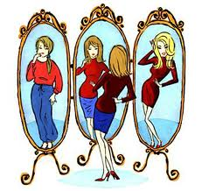

SLIKA O SEBI – uključuje:

- Znanje o sebi – tko sam ja?
- (spol, rasa, zanimanje, socijalni status, tjelesni izgled, ponašanje prema drugima, moralne osobine...)
- stvarno „Ja“- ono što jesam

- Očekivanja od sebe – ono što bismo mogli biti
- Idealno „ja“- ono što želim biti
- očekivano „ja“ – ono što bih trebao/la biti (dužnosti, obveze, odgovornosti)

- Vrednovanje sebe – kakav/kakva sam ja?
- procjene onoga što jesmo i kakvi smo, s onim što bismo željeli, mogli ili trebali biti.

Rezultat pozitivne slike o sebi je….
samopoštovanje 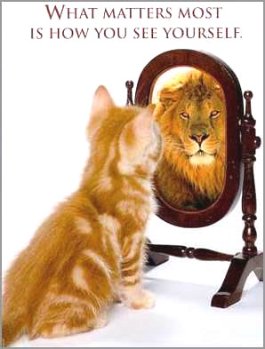

- osjećaj vlastite vrijednosti – odnosi se na naše uvjerenje kako smo vrijedni poštovanja, kako zaslužujemo postignuće, uspjeh, sreću, prijateljstvo, ljubav...
- samopouzdanje – uvjerenje kako smo sposobni suočiti se sa životnim izazovima, sposobni učiti, donositi odluke...

dosadašnji uspjesi
Samopoštovanje= ----------------------
Očekivanja

Osobe visokog samopoštovanja:
- vjeruju da ce njihovi napori dovesti do uspjeha,
- otpornije su na stres,
- zadovoljnije su svojim poslom, školom i osobnim životom,
- vode računa o dobrobiti drugih, razumiju njihove potrebe i spremniji su pomoći,
- spremniji su suprotstaviti se drugima, izraziti svoje mišljenje i lakše podnose kritiku,
- bolje su raspoloženi, procjenjuju sebe sretnijim i zadovoljnijim od većine,
- boljeg su fizičkog i psihičkog zdravlja,
- kompetentniji su u školi, na poslu i u različitim socijalnim situacijama.

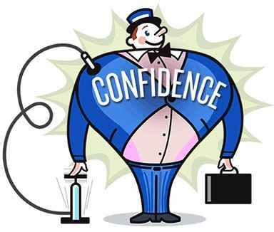
Posljedice negativne slike o sebi:

- ne prihvaćanje odgovornosti za (ne) uspjeh
- ranije odustajanje
- popuštanje pritisku
- slabo zauzimanje za osobne potrebe
- depresivnost, tjeskoba

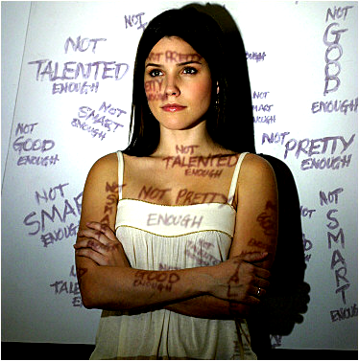

Samosvijest

Prepoznajemo po tome što netko prihvaća i realno sagledava ono što ga čini osobom:
- svoje sposobnosti,
- ograničenja
- ponašanje prema sebi i drugima,
- vlastito prihvatljivo i neprihvatljivo ponašanje.

Preduvjet za zdravu samosvijest je osjećaj da smo voljeni, da se naše misli, osjećaji i djela priznaju i shvaćaju ozbiljno te da su vrijedni bližnjima i društvu.

